

**Муниципальное общеобразовательное учреждение**

**«Средняя общеобразовательная школа №7»**

***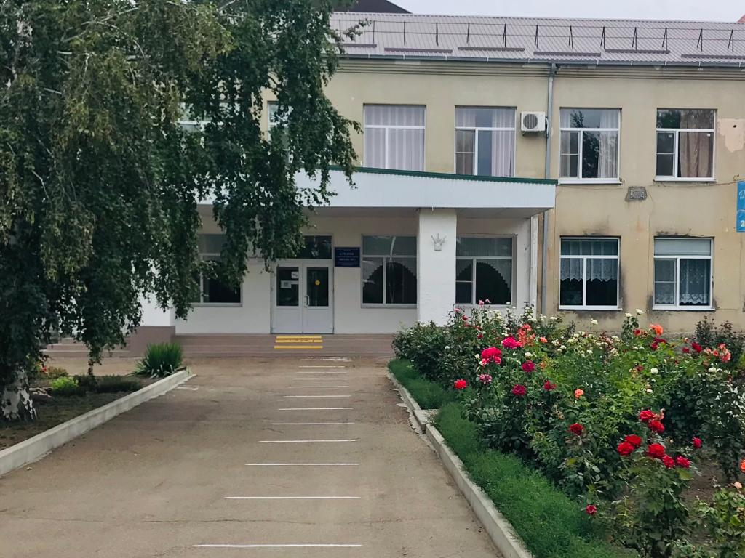***

**Центр образования**

**цифрового и гуманитарного профилей**

**«Точка роста»**

|  |  |
| --- | --- |
| G:\точка21\IMG-20200925-WA0030.jpg | G:\точка21\IMG-20200925-WA0032.jpg |

|  |
| --- |
| **Первого сентября 2020 года** МОУ «Средняя общеобразовательная школа № 7»  пос. Горьковский стала участником масштабного проекта «Точка роста», реализуемого в рамках федерального проекта «Современная школа» национального проекта «Образование». На базе нашего образовательного учреждения открылся Центр образования цифрового и гуманитарного профилей «Точка роста».  G:\точка21\отбор\IMG_1035.JPG  I:\точка21\отбор\IMG_0653.JPGI:\точка21\отбор\IMG_0752.JPG  Центр «Точка роста» является частью образовательной среды МОУ СОШ №7,  на базе которой осуществляет преподавание учебных дисциплин:   * «Технология», «Информатика», «Основы безопасности жизнедеятельности»; * внеурочная деятельность для поддержки изучения предметов цифрового, технического и гуманитарного профилей; * развитие шахматного образования, проектной деятельности.   I:\точка21\отбор\IMG_0546.JPG I:\точка21\отбор\IMG_0659.JPG |

|  |  |  |
| --- | --- | --- |
| После открытия Центра жизнь наших школьников существенно  изменилась. У них появилась возможность осваивать новые технологии, используя современное оборудование. Дети активнее стали участвовать в конкурсах, олимпиадах, фестивалях ,конференциях, творческих мероприятиях. | | |
| G:\точка21\отбор\IMG_0517.JPG | | G:\точка21\отбор\IMG_0673.JPG |
| **В Центре «Точка роста» функционируют следующие творческие объединения:**  **Предметная область «Информатика» представлена следующими объединениями:**   * **«Игры в Scratch»**   В среде Скретч воспитанники в полной мере раскрывают свои творческие таланты, создавая мультфильмы, игры, презентации, придумывают различные объекты, перемещают их по экрану, рисуют и оживляют на экране своих персонажей, осваивая при этом мультимедийные технологии.  I:\точка21\отбор\IMG_0633.JPG   * **«3D –моделирование»**   Применение в школе 3D -технологий развивает творческие способности школьников, познавательный интерес. Благодаря полученным навыкам воспитанники принимают участие в районных и краевых конкурсах.  https://26313-502novoalex.edusite.ru/images/p170_img_20210712_135329.jpg | **H:\школа 2021-2022\20220225_130532.jpg**  **Муниципальный конкурс «Лучшее изготовление символа Всероссийского конкурса профессионального мастерства «Учитель года 2022»**   * **«Планшетное рисование»**   https://26313-502novoalex.edusite.ru/images/p178_img-20220802-wa0039.jpghttps://26313-502novoalex.edusite.ru/images/p178_img_2168-1-.jpg«Планшетное рисование» даёт полную свободу для творчества. Действия ребёнка ничем не ограничены: нет никакой бумаги и никаких ограничений по размеру полотна. Исключается возможность ошибок, поскольку в любой момент воспитанник может отменить то, что его не устраивает. | |

|  |  |
| --- | --- |
| **Предметная область «ОБЖ» :**   * **«Основы первой медицинской помощи»**   Учащиеся совместно с преподавателем- организатором ОБЖ Лепским А.Л. отрабатывают практические навыки на манекенах-тренажёрах при иммобилизации пострадавших при переломах, сердечно-лёгочной реанимации и утоплении, при попадании инородного тела в дыхательные пути, способы остановки кровотечений, правила техники выполнения обработки ран, наложения повязок на раны.  H:\фото 2020\точка\фото учителей\IMG-20200923-WA0039.jpgI:\точка21\отбор\IMG_0540.JPG  **C:\Users\Калинина\Desktop\брошюра\IMG_20220816_152937_620-1.jpg**  **Практическое занятия «ПМП»**  C:\Users\Калинина\AppData\Local\Temp\IMG_20220816_153235_201.jpg  **Работа кружка «Меткий стрелок»** | **Предметная область**  **«Технология» представлена**  **следующими объединениями:**   * + **«Легоконструирование»**   **Лего- конструирование** дает возможность узнать мир с новой стороны, развивает мелкую моторику рук, активизирует желание изучать точные дисциплины. На занятии воспитанники становятся усидчивыми, у них происходит развитие пространственного мышления и воображения.  **https://26313-502novoalex.edusite.ru/images/p170_1626087448578.jpg**  **https://26313-502novoalex.edusite.ru/images/p170_img_20210712_140226.jpg**  **I:\точка21\IMG-20200925-WA0005.jpg**  **Использование лего- технологий в системе образования**   * + **«Проектирование материальной среды. Разработка приложений виртуальной и дополнительной реальности: 3-D моделирование с программированием+ГЕО+АЭРО»** |

|  |  |
| --- | --- |
| Современных детей сложно привлечь и удивить гаджетами, но **виртуальная реальность** все ещё на это способна. Она завораживает их и помогает концентрировать внимание на обучении новой информации. Надев VR-шлемы, воспитанники посещают космос, изучают удивительный мир животных.  https://26313-502novoalex.edusite.ru/images/p178_ac0cf530-0d9e-4909-8952-1934e73423dc.jpg  https://26313-502novoalex.edusite.ru/images/p178_img_20211011_151815.jpg  Воспитанникам нашего центра очень нравится изучать работу беспилотных аппаратов. Курс «Геоинформационные технологии» позволяет сформировать у обучающихся устойчивую связь между информационным и технологическим направлениями на основе реальных пространственных данных, таких как аэрофотосъёмка.  https://26313-502novoalex.edusite.ru/images/p170_img_20210712_135651.jpg | * + **«Промзизайн»**   Занятия в кружке «Промышленный дизайн» имеют техническую направленность  и призваны способствовать формированию у подрастающего поколения интереса к современным технологиям и дизайну, развитию  пространственного мышления, логики,  воображения.  https://26313-502novoalex.edusite.ru/images/p178_img_20210123_120602.jpg  C:\Users\Калинина\AppData\Local\Temp\IMG_20220816_152952_004.jpg  C:\Users\Калинина\AppData\Local\Temp\IMG-20220816-WA0027.jpg |

|  |  |
| --- | --- |
| Широко используется инфраструктура Центра и во внеурочное время. В коворкингзоне школьники работают с ноутбуком, фотоаппаратом, видеокамерой, высокоскоростным интернетом и другими ресурсами Центра, которые служат повышению качества и доступности образования.  **Программы дополнительного образования реализуются по следующим объединениям:**   * **«Фото-видеостудия «Монтаж»**   Занятия в кружке позволяют не только учиться правильно фотографировать, снимать, редактировать, записывать на носители, но и создавать мини-видеофильмы о своём классе, семье, друзьях , развивают у учащихся логическое мышление, внимание, память, фантазию и творческие способности.  **I:\точка21\IMG-20200925-WA0006.jpg**  **https://26313-502novoalex.edusite.ru/images/p170_1626087448559.jpg**  **H:\школа 2021-2022\20220303_124641.jpg**  **C:\Users\Калинина\Desktop\Новая папка\Screenshot_20220225-084338_Instagram.jpg**  C:\Users\Калинина\Desktop\Новая папка\20220225_090018.jpg   * **«Шахматы»**   Игра в шахматы по праву признана одной из самых интеллектуальных игр. Благодаря этой игре дети учатся быть терпеливыми, усидчивыми, настойчивыми в достижении поставленной цели, вырабатывают в себе работоспособность, умение решать логические задачи в условиях дефицита времени, тренируют память, учатся самодисциплине, что очень важно для подготовки к школе. Воспитанники кружка участвуют в районных онлайн- турнирах по шахматам, где добиваются хороших результатов. H:\фото 2020\точка2\IMG-20200926-WA0031.jpg   * **«Волшебные фантазии»**   Занятия в кружке «Волшебные фантазии» включают в себя не только обучение оригами, но и создание индивидуальных и коллективных сюжетно-тематических композиций, в которых используются изделия, выполненные в технике оригами, позволяют детям удовлетворить свои познавательные интересы, расширить информированность.  G:\точка21\отбор\IMG_0988.JPG  **C:\Users\Калинина\AppData\Local\Temp\IMG-20220816-WA0029.jpg**  **C:\Users\Калинина\AppData\Local\Temp\IMG-20220816-WA0030.jpg**   * **«Волонтёры – это мы»** | C:\Users\Калинина\AppData\Local\Temp\IMG_20220816_153011_495.jpgH:\школа 2021-2022\20220304_122743.jpg  Работа воспитанников над фото-зоной ко Дню 8 марта   * **«Газета «Информационная семёрочка»**   G:\точка21\отбор\IMG_0830.JPG    Газета «Информационная семёрочка» издается в МОУ СОШ 7 с 2020 года.  За это время она объединила вокруг множество ребят, разных по возрасту, способностям, пристрастиям, но, бесспорно, одаренных и талантливых, а главное  – желающих сделать жизнь в школе интересной и насыщенной. Школьная газета играет большую роль в жизни издающих ее подростков. Она способствует взрослению ребят, их воспитанию и развитию.  **https://26313-502novoalex.edusite.ru/images/p170_img_20201121_155242_636.jpg**  **https://26313-502novoalex.edusite.ru/images/p170_1626087448573.jpg**  **C:\Users\Калинина\AppData\Local\Temp\IMG-20220816-WA0020.jpg**  **https://26313-502novoalex.edusite.ru/images/p178_img-20211019-wa0009.jpg**  Творческое объединение «Волонтеры-это МЫ!» создано на основе идеи подростков для организации различной посильной помощи, в том числе и для активного участия в проведении культурно­-массовых мероприятий. Воспитанники стараются привлечь подростков к интересной и социально-культурной жизни путем самостоятельно проведенных мероприятий, акций, тренинговых занятий, тематических выступлений, конкурсов.  H:\школа 2021-2022\20210903_134417.jpg  **H:\школа 2021-2022\20220120_113205.jpg**  **Чествование ветеранов педагогического труда**  **H:\школа 2021-2022\20220209_120718.jpg**  **H:\школа 2021-2022\20220209_120301.jpg**  **Круглый стол «Семья и семейные ценности»** |

|  |  |
| --- | --- |
| * «**Нетрадиционное рисование»**   Работа в кружке «**Нетрадиционное рисование»** позволяет раскрыть значение нетрадиционных приемов изобразительной деятельности в работе с детьми для развития воображения, творческого мышления и творческой активности. Воспитанники знакомятся с техническими приёмами и способами нетрадиционного рисования с использованием различных материалов.  G:\газета репортаж\апрель\фото\20210830_095559.jpgH:\школа 2021-2022\20211115_084958.jpgH:\школа 2021-2022\20211115_091026.jpgH:\школа 2021-2022\20220302_124647.jpg | * **«Казачий Терек»**   Кружок «Казачий Терек » ориентирует учащихся на позитивное восприятие исторического прошлого, отыскание смыслов общественного бытия.  Цель данного кружка — развитие исторического мышления современного школьника, обладающего компетентностью в области отечественного исторического процесса.  C:\Users\Калинина\AppData\Local\Temp\IMG-20220816-WA0034.jpg  C:\Users\Калинина\AppData\Local\Temp\IMG-20220816-WA0036.jpg  C:\Users\Калинина\AppData\Local\Temp\IMG-20220816-WA0037.jpg  Казачья игра «Отыщи себе пару» |

|  |
| --- |
| C:\Users\Калинина\AppData\Local\Temp\IMG-20220815-WA0022.jpg  **Педагоги Центра «Точка роста»**  **Наш адрес: 356011,Российская Федерация,**  **Ставропольский  край,**  **Новоалександровский район,**  **поселок Горьковский, пер.Школьный, 2**  **Контактный телефон:  8(86544)54287**  **Адрес электронной почты:**[**sosh7-1526@bk.ru**](mailto:sosh7-1526@bk.ru)  **Адрес сайта МОУ СОШ № 7 —**[**http://26313-502novoalex.edusite.ru/**](http://26313-502novoalex.edusite.ru/)  **Teleqram:**[**https://t.me/tochkarosta\_mousosh7**](https://t.me/tochkarosta_mousosh7)  G:\точка21\отбор\IMG_1062.JPG  **Пусть во всех школах откроется Центр «Точка роста», который станет местом развития каждого ребенка!** |